首先考虑使用最简单的方法安装
[plain] view plain copy
- pip install scrapy
命令安装，提示
Failed building wheel for Twisted
Microsoft Visual C++ 14.0 is required...
于是开始问度娘应该怎样安装，看了几篇博客，虽然和我的问题不十分相同，但是也受到了启发，知道应该怎样解决我的问题了。解决问题的过程总结如下：
1、直接使用pip install scrapy安装不成功可以安装whl格式的包
首先下载scrapy的whl包
下载地址：http://www.lfd.uci.edu/~gohlke/pythonlibs/
在网页中搜索scrapy找到

  - Scrapy-1.3.3-py2.py3-none-any.whl
  - 下载了scrapy的whl包先不要着急安装，接着
2、安装whl格式包需要安装wheel库
  - 看到别人的博客上说可以直接使用pip install wheel安装wheel，由于我已经安装过wheel了，在这里就不用安装了，就没有测试怎么安装wheel。
  - 没有安装过wheel库的请先安装。
3、scrapy依赖twiste，同样使用whl格式的包进行安装
还是进入http://www.lfd.uci.edu/~gohlke/pythonlibs/，在网页中搜索twisted找到其对应的whl包并下载
- Twisted-17.1.0-cp36-cp36m-win_amd64.whl
根据你的Python的版本选择合适的包，名称中间的cp36是python3.6的意思，amd64是python的位数

下载完成后使用cmd打开windows的命令行窗口，进入whl包所在的文件夹执行如下命令
pip install [whl]
[whl]是whl包的名字，即：
[plain] view plain copy
- pip install Twisted-17.1.0-cp36-cp36m-win_amd64.whl
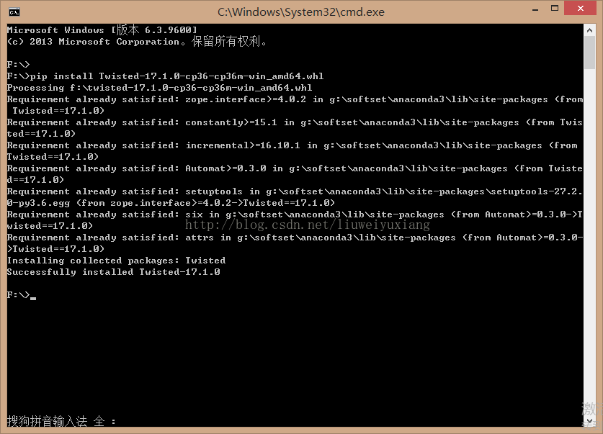
Scrapy-1.3.3-py2.py3-none-any.whl包使用同样的方式安装，只是应该等到其所有依赖的包安装完成后才能进行安装，现在还不能安装
4、scrapy依赖lxml包，需要先安装lxml包，lxml包依赖libxml2，libxml2-devel，所以安装lxmllibxml2， libxml2-devel。幸运的是之前我之前已经安装过lxml
5、所有准备工作做完，终于可以安装scrapy包了，进入Scrapy-1.3.3-py2.py3-none-any.whl所在的目录
[plain] view plain copy
- pip install Scrapy-1.3.3-py2.py3-none-any.whl
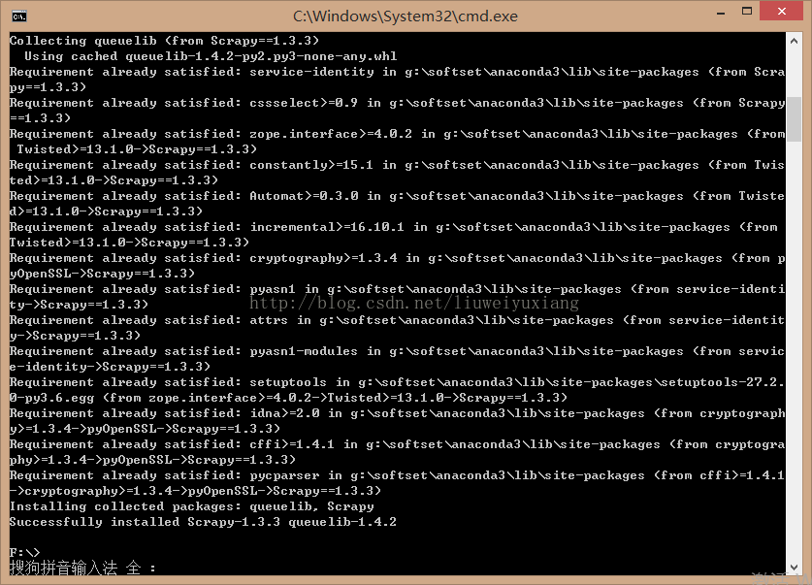
Successfully ! 先别急着撒花，是否真的安装成功了，还需要验证，输入scrapy -h
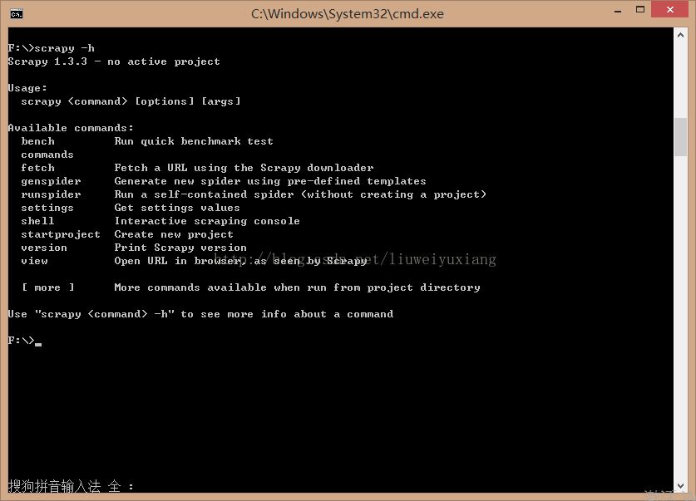
显示scrapy的相关信息，大功告成，撒花~~~

